Cosplay照片防盗图工具
core-hash（业务）
第1版（草案） 2026-09-29 · 石川宗
株式会社流山ソフトウェア開発（NRSD）
© 2026 株式会社流山ソフトウェア開発（NRSD）负责开发者 石川宗 本文件的著作权归株式会社流山ソフトウェア開発（NRSD）所有。本文件所引用的第三方标准、软件、法令解说等的权利归各权利人所有。本文件为日文原文的译本，如有不一致，以日文原文为准。
目录
承担的节
依赖
类图
桥（本区块所有的操作）
算法（trait之后）
数据设计

承担的节
- 第3章 6 比对用哈希（PDQ、ISCC、距离的参考、8个方向、画质的分数）
- 职责与外部的组件：第11章 7.1

依赖
- 下层：core-common。

类图
- Sha256（module）
  - +sha256_file(path) Hash
  - +sha256_bytes(bytes) Hash
- Pdq
  - +hash(pixels: &Pixels) PdqHash 原方向
  - +hash_all_orientations(pixels) [PdqHash; 8]
  - +distance(a, b) u32 汉明距离
  - +quality(pixels) u8 0〜100
- PdqHash
  - +[u8; 32] bits
  - +u8 quality
- Iscc
  - +compute(pixels, bytes) IsccCode
  - +content_match(a, b) bool Content-Code的完全一致
- IsccCode
  - +String content
  - +String data
  - +String instance
- PerceptualHash（trait）
  - +fingerprint(pixels) Fingerprint
  - +similarity(a, b) Similarity
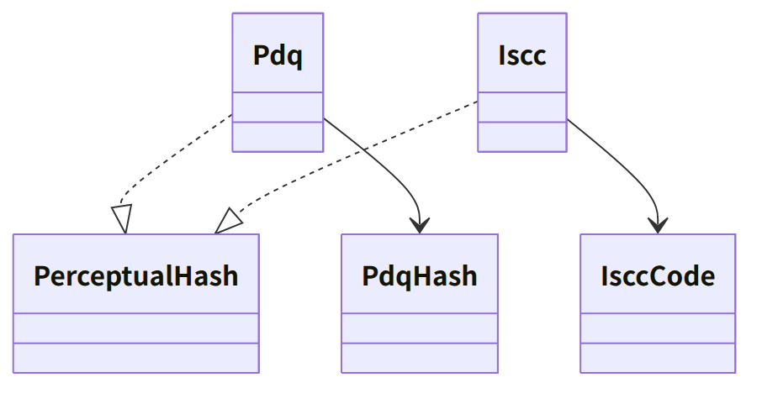
图：类的关系（类图）

桥（本区块所有的操作）
编号 | 操作（上图） | 使用方 | 由来
B-050 | Sha256 | sign・case・work・backup・rights・image・app-client（SHA256SUMS） | 第3章 2
B-051 | Pdq | sign・case | 第3章 6、第6章 4
B-052 | Iscc | sign・case | 第3章 6

- 阈值（距离15・31、画质50）不由本区块持有。判定为core-case的MatchPolicy。
- Pixels为core-common的Pixels8（B-014）。由core-image的Image生成，由调用方传入（core-hash不依赖core-image）。

算法（trait之后）
trait | 实现 | 切换 | 由来
PerceptualHash | PDQ（pdqhash。与原版的测试值不一致则用pdq-rs）、ISCC（iscc-lib） | 两者总是都计算 | 第3章 6、第11章 DD-11-4

数据设计
- 本区块不写入记录。值的形式：PDQ为256位（16进制64个字符）与画质的分数，ISCC为ISO 24138的3个字符串。记录处为作品数据（第3章 7.2。core-sign的页面）与案件记录（第6章 2.4。core-case的页面）。

